

Официальное периодическое печатное издание,
предназначенное для опубликования
правовых актов органов местного самоуправления Артёмовского сельского поселения
и иной официальной информации

ИНФОРМАЦИОННЫЙ БЮЛЛЕТЕНЬ
АРТЕМОВСКОГО
СЕЛЬСКОГО ПОСЕЛЕНИЯ
№179

ежемесячный бюллетень

30 июня 2022 года
Содержание:

- Информация о реализации проекта инициативного бюджетирования в 2023 году

2. Решение Собрания депутатов Артемовского сельского поселения от 30.06.2022г. №33 «.О внесении изменений в решение №59 от 31.10.2017г. «Об утверждении Положения о бюджетном процессе в Артемовском сельском поселении»

В губернаторском проекте «СДЕЛАЕМ ВМЕСТЕ!» жители, бизнес и власть – равноправные партнеры в реализации идей по развитию своей малой Родины.
18.08.2021
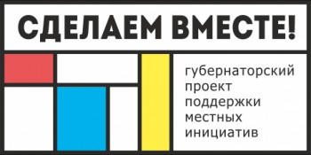
В губернаторском проекте «СДЕЛАЕМ ВМЕСТЕ!» жители, бизнес и власть – равноправные партнеры в реализации идей по развитию своей малой Родины.
Главная цель проекта – вовлечение жителей и бизнеса в решение вопросов местного значения, развитие общественной инфраструктуры своего села или города. Участвуя в проекте, граждане определяют направления расходования бюджетных средств, софинансируют выбранные объекты, помогают в выполнении работ и контролируют их качество. Привлечение средств жителей и бизнеса как дополнительного источника финансирования – не самоцель. Денежное участие граждан способствует отбору наиболее значимой проблемы, более эффективной и бережной эксплуатации объекта, изменению отношения людей к своей роли в развитии территории.
Правительством Ростовской области создан специальный сайт http://vmeste161.ru/, на котором в максимально доступной форме размещена вся информация о конкурсе, в том числе типовые формы протокола собрания граждан о выдвижении инициативы, описание проекта для участия в отборе, шаблоны гарантийных писем и др.
В Артёмовском сельском поселении уделяется большое внимание улучшению качества жизни жителей, созданию условий, обеспечивающих возможность жителям поселения вести здоровый образ жизни, заниматься спортом и просто отдыхать. Одним из таких примеров улучшения жизни населения является обустройство сквера в п. Новокадамово, который был открыт 1 июня 2019 года. В 2020 году на территории сквера была установлена новая воркаут-площадка. Однако над благоустройством сквера можно еще поработать. В 2021 году приняли участие в реализации проекта инициативного бюджетирования по благоустройству сквера в п. Новокадамово. Расширение территории прогулочной зоны и дополнительное обеспечение посадочных мест позволило создать благоприятную зону отдыха для жителей любой возрастной категории. В результате реализации объекта благоустройства сквера в п. Новокадамово жители и гости поселка получили возможность на более высоком уровне поддерживать свою физическую форму, вести активный, здоровый образ жизни, что позволило повысить эффективность социальной удовлетворенности населения. В 2023 году планируется завершить данный проект, необходимо полностью смонтировать ограждение и обустроить бесшовное резиновое покрытие на спортивной площадке для обеспечения безопасности при занятиях спортом
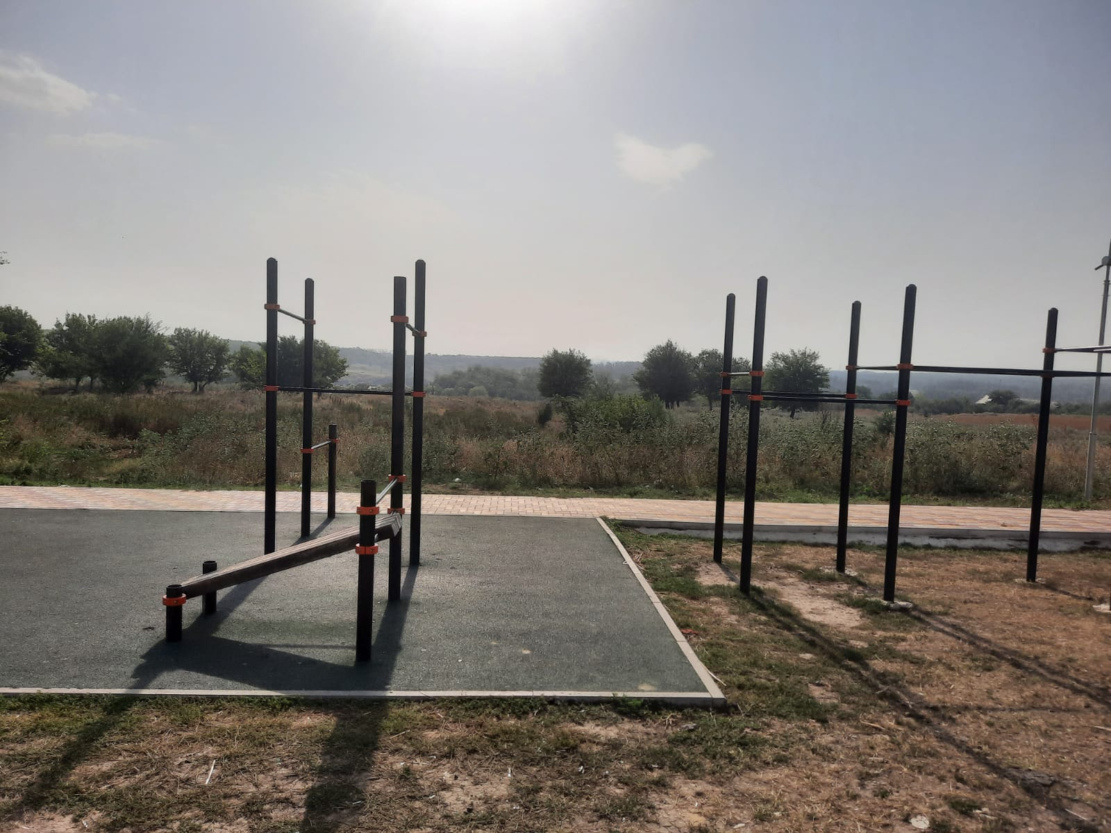

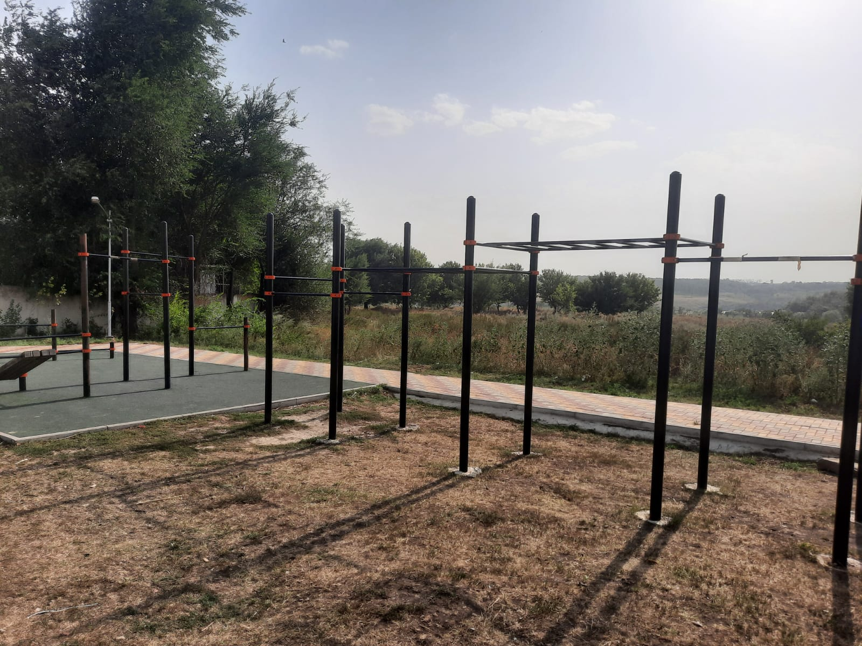

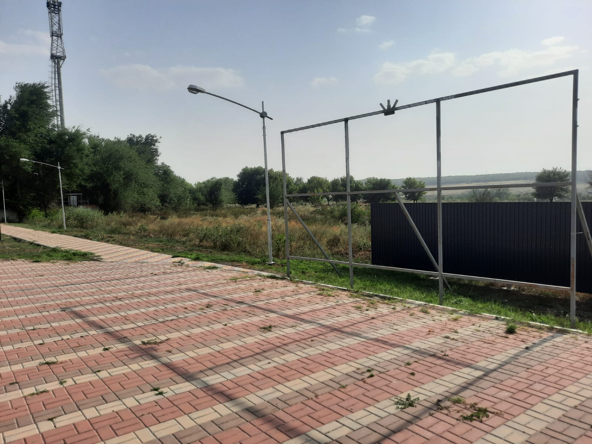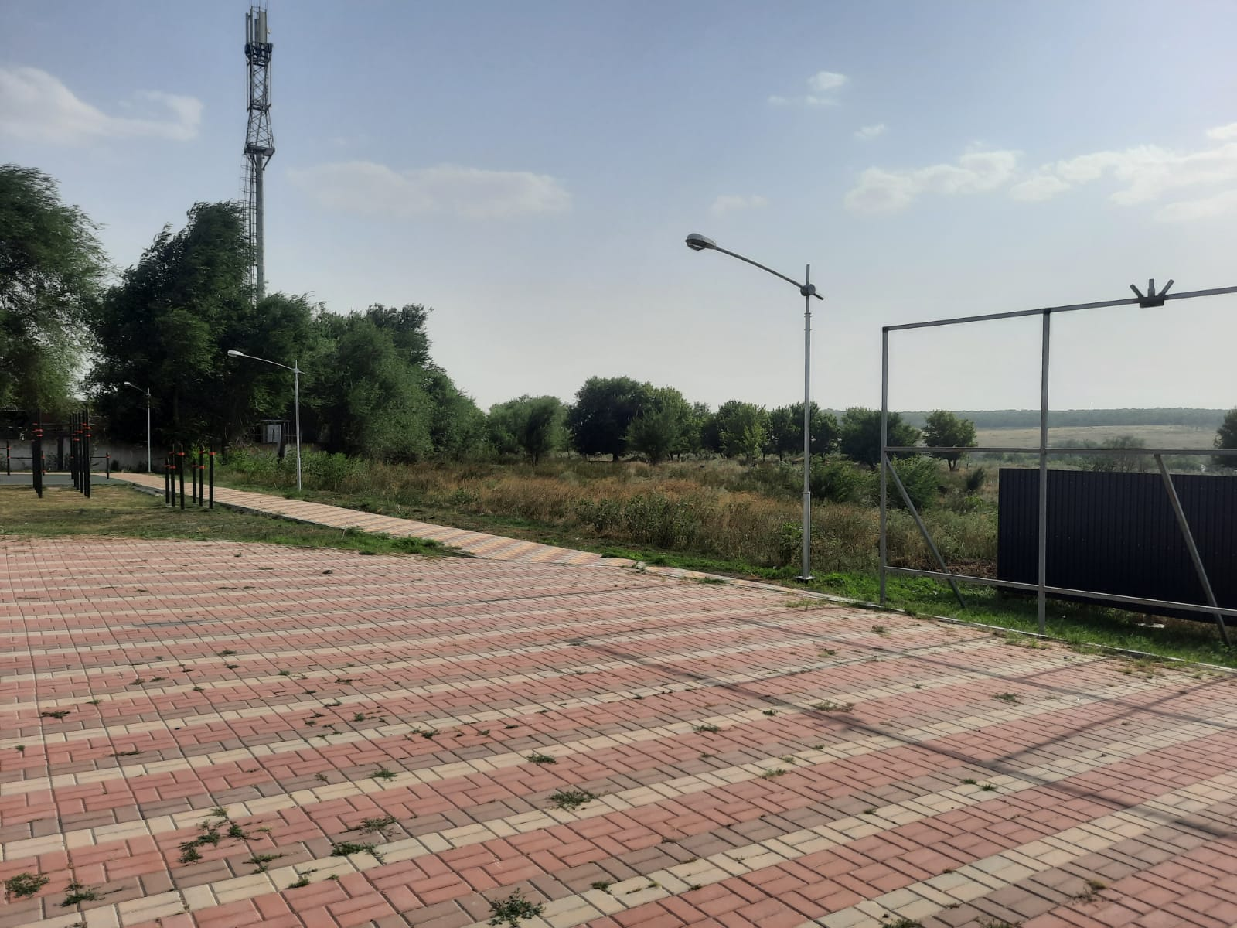

РОСТОВСКАЯ ОБЛАСТЬ
ОКТЯБРЬСКИЙ РАЙОН
СОБРАНИЕ ДЕПУТАТОВ
АРТЕМОВСКОГО СЕЛЬСКОГО ПОСЕЛЕНИЯ

Решение

«16» августа 2021 года № 194

О целесообразности изменения
границ муниципального
образования «Артемовское сельское поселение»

На основании части 4 статьи 12 Федерального закона от
6 октября 2003 года № 131-ФЗ «Об общих принципах организации местного самоуправления в Российской Федерации», статьи 10 Областного закона
от 28 декабря 2005 года № 436-ЗС «О местном самоуправлении в Ростовской области», Устава муниципального образования «Артемовское сельское поселение», в целях описания и утверждения границ муниципального образования «Артемовское сельское поселение» в соответствии с требованиями градостроительного и земельного законодательства, а также с учетом мнения населения

Собрание депутатов Артемовского сельского поселения решило:

1. Признать целесообразным изменение границ муниципального образования «Артемовское сельское поселение» согласно приложению к настоящему решению путем передачи из состава территории Артемовского сельского поселения земельного участка площадью 5,31 га и включения его в состав территории Верхнекундрюченского сельского поселения Усть-Донецкого района.
2. Настоящее решение вступает в силу со дня его официального опубликования.
3. Контроль за исполнением настоящего решения оставляю за собой.

Председатель Собрания депутатов -
глава Артемовского сельского поселения В.В. Ситникова

Приложение
к решению Собрания депутатов Артемовского сельского поселения от «16» августа 2021 года № 194 «О целесообразности изменения границ муниципального образования «Артемовское сельское поселение»

РОССИЙСКАЯ ФЕДЕРАЦИЯ
РОСТОВСКАЯ ОБЛАСТЬ
ОКТЯБРЬСКИЙ РАЙОН
МУНИЦИПАЛЬНОЕ ОБРАЗОВАНИЕ
«АРТЕМОВСКОЕ СЕЛЬСКОЕ ПОСЕЛЕНИЕ»
СОБРАНИЕ ДЕПУТАТОВ
АРТЕМОВСКОГО СЕЛЬСКОГО ПОСЕЛЕНИЯ

РЕШЕНИЕ

30.06.2022 г. № 33 п. Новокадамово

О внесении изменений в решение №59
от 31.10.2017г. «Об утверждении
Положения о бюджетном процессе
в Артемовском сельском поселении»

В целях приведения правового акта муниципального образования в соответствии с действующим законодательством, руководствуясь Областным законом Ростовской области от 29.06.2022 N 706-ЗС "О внесении изменений в статьи 47 и 56.1 Областного закона "О бюджетном процессе в Ростовской области"

РЕШИЛО:
Статья 1

Внести в решение Собрания депутатов Артемовского сельского поселения №59
от 31.10.2017г. «Об утверждении Положения о бюджетном процессе в Артемовском сельском поселении» следующие изменения

1) часть 4 статьи 37 дополнить абзацем следующего содержания:
" Дополнительные основания для внесения изменений в сводную бюджетную роспись без внесения изменений в решение о бюджете Артемовского сельского поселения о бюджете на текущий финансовый год и плановый период могут быть установлены областными законами, определяющими особенности исполнения бюджетов бюджетной системы Российской Федерации.";

2) в статье 46:
а) дополнить частью 3 следующего содержания:
"3. Приостановить до 1 января 2023 года действие части 4 статьи 21 (в части программы муниципальных гарантий Артемовского сельского поселения на очередной финансовый год и плановый период) настоящего решения.";
б) дополнить частью 4 следующего содержания:
"4. Приостановить до 1 января 2023 года действие части 2 статьи 7 (в части требования к размеру резервного фонда Артемовского сельского поселения) настоящего решения.".

Статья 2

Настоящее решение вступает в силу со дня его официального опубликования.

Председатель Собрания депутатов-
глава Артемовского сельского поселения В.В.Ситникова

Специалисты
Администрации Артемовского сельского поселения

- Глава Администрации Артемовского сельского поселения
Кузнецов Олег Петрович
- Заместитель главы Администрации Артемовского сельского поселения по вопросам ЖКХ, строительству и благоустройству
Решетников Александр Владимирович
- Начальник службы экономики и финансов
Круглова Елена Михайловна
- Главный бухгалтер
Викторов Дмитрий Александрович
- Старший инспектор - экономист
Жиляева Лидия Сергеевна
- Ведущий специалист по земельным и имущественным отношениям
Силенко Юлиана Сергеевна
- Ведущий специалист по делопроизводству, архивной работе
Баталина Ирина Николаевна
- Инспектор ВУС
Картавых Маргарита Николаевна

Телефон горячей линии  8 (86360) 3-79-18 |  | www.artemovskoe.ru  novokadamovo@mail.ru
Главный редактор – Глава Администрации Артёмовского сельского поселения О.П. Кузнецов | Учредителем, редакцией, издателем, распространителем является Администрация Артёмовского сельского поселения Октябрьского района Ростовской области  Адрес: 346521, Ростовская область, Октябрьский район,  п. Новокадамово, ул. Шоссейная, 1. | Цена бесплатно | Тираж – 50 экземпляров  Время подписания в печать  30 июня 2022 года-13:00 часов

